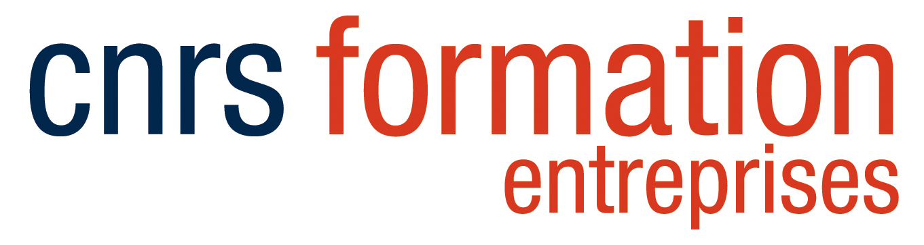

Cryo-tomographie électronique de spécimens vitrifiés en films minces

Questionnaire préalable à la formation

Madame, Monsieur,

Nous vous remercions pour l'intérêt que vous portez à notre formation. Ce questionnaire a pour but de mieux cerner vos attentes et de nous assurer que notre formation sera en bonne adéquation avec vos projets. Merci de retourner cette fiche à l'adresse suivante : denis.chretien@univ-rennes1.fr (responsable scientifique et pédagogique du stage).

Nom :
Prénom :
Adresse :

Email :
Téléphone :

Quelle est votre thématique de recherche ?

Avez-vous un projet dans un proche avenir qui impliquera la cryo-tomographie électronique ?

Avez-vous une expérience préalable de la microscopie électronique ? Si oui, merci de préciser en quelques lignes votre expérience.

